D56

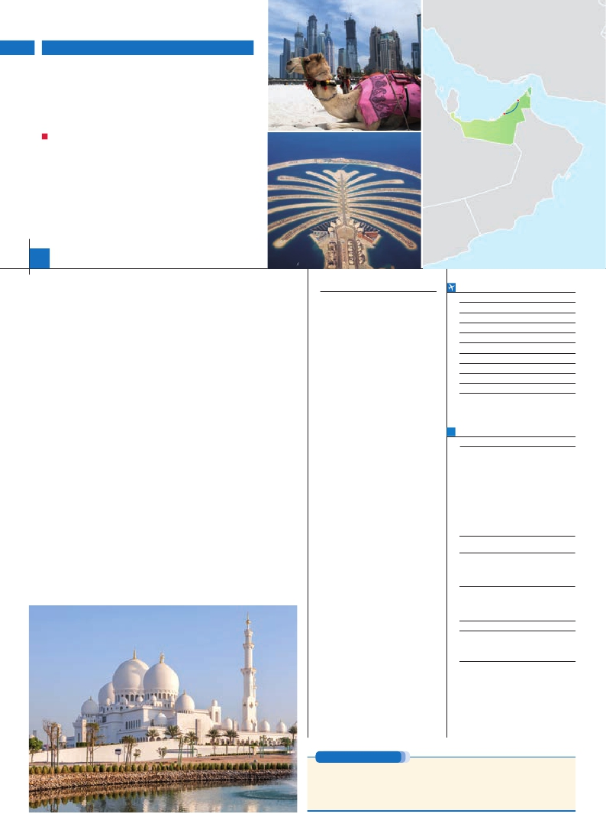

Inicio Dubái - Fin Dubái

GRANDES ATRACTIVOS

DE DUBÁI

**5** noches en Dubái

ALOJAMIENTO Y DESAYUNO + 2 COMIDAS

**Además de la visita panorámica a Dubái se incluye visitas a:**

• Safari por el desierto en el mar de dunas doradas, paseo en camello

• Oportunidad de conocer la capital de Emiratos, Abu Dhabi

Dubái

Abu Dhabi

6

días ...  desde 595 $ USA

**DÍA 1. DUBÁI**

Asistencia en aeropuertos y traslados a

Ciudad              Doble  Spto.

Llegada a Dubái, asistencia en el aeropuerto y

traslado al hotel elegido. Alojamiento.

**DÍA 2. DUBÁI: visita de la ciudad**

Desayuno. Hoy tenemos incluidas bellísimas

visitas para conocer la cosmopolita ciudad

de Dubái, un importante destino turístico y

uno de los principales actores de la economía

mundial. Empezaremos disfrutando de una pa-

norámica del emblemático hotel Burj El Arab,

único hotel de 7 estrellas en el mundo, el cual

se levanta sobre una isla artificial a 300m de la

orilla. Seguiremos por la Mezquita de Jumei-

rah, la mezquita más importante de Dubái por

su impresionante arquitectura. A continuación,

visitaremos el Museo de Dubái, el zoco de

las especies, el zoco más antiguo de Dubái,

una mezcla de olores y colores que os hará re-

troceder en el tiempo y el mayor zoco de oro

del mundo, se agrupan más de 300 joyerías

especializadas en vender oro a precios muy

atractivos. Tarde libre. Alojamiento.

**DÍA 3. DUBÁI-ABU DHABI-DUBÁI**

Desayuno. Hoy tenemos incluida una ex-

cursión a Abu Dhabi, uno de los principales

productores de petróleo del mundo. Ciudad

capital de los Emiratos Árabes Unidos, con-

siderada el Manhattan de Medio Oriente y el

centro administrativo del país. Las callejuelas

pintorescas ofrecen una visión muy distinta a

la primera impresión que deja Abu Dhabi. Al

llegar a Abu Dhabi, visitaremos la Gran Mez-

quita del Sheikh Zayed, tercera mezquita más

grande del mundo, que puede albergar hasta

40.000 personas. Almuerzo. Seguiremos ha-

cia el Paseo Marítimo (corniche), desde don-

de se puede admirar la isla artificial de “Lulú” y

una espectacular panorámica de Abu Dhabi.

Regreso a Dubái. Alojamiento.

**DÍA 4. DUBÁI: Safari con la cena incluida.**

Desayuno Mañana libre para realizar compras

etc. Por la tarde nos dirigiremos hacia el de-

sierto para realizar un safari en lujosos vehícu-

los 4x4, que nos permitirá conocer un mundo

diferente, donde disfrutarán de una experiencia

única viajando sobre las dunas de arena. Por la

noche disfrutaremos de una cena con los pla-

tos típicos de la deliciosa gastronomía árabe,

amenizada con espectáculo de danza del vien-

tre. (Durante el mes de Ramadán, no se per-

mite los bailes). Regreso al hotel. Alojamiento.

**DÍA 5. DUBÁI**

Desayuno. Día libre. Sugerimos realizar una

excursión opcional a la costa este que le per-

mitirá conocer las impresionantes montañas

Hajar, que hacen frontera con el vecino Emi-

rato de Omán, las famosas fuentes termales

de Masafi (pueblo cuyo nombre significa “agua

pura”) y disfrutar de un refrescante baño en el

océano Indico. Regreso a Dubái. Alojamiento.

**DÍA 6. DUBÁI**

Desayuno. A la hora indicada de traslado al

aeropuerto. Fin del viaje y de nuestros servi-

cios.

**INCLUIDO EN EL TOUR**

l

hoteles de: Dubái

l Hoteles: 5 noches de alojamiento en

habitación doble (ver relación de hoteles).

l Comidas (bedidas no incluidas):

AD: desayuno y 2 comidas.

l Guía acompañante de habla hispana

durante las excursiones.

Los traslados y el safari se realizan con un

chofer de habla inglesa.

l Visitas incluidas en el viaje:

Visita panorámica de Dubái

Mezquita Jumeirah

Museo de Dubái

Zoco de Oro y de las Especies

Abu Dhabi

l Seguro de viaje

**NOTAS**

• El orden de las visitas podría modificarse respetan-

do siempre el contenido de las mismas.

• Los hoteles en Dubái se reservan el derecho de

modificar su precio en el momento de confirmación,

lo cual puede afectar el precio final de su reserva.

• Los precios no son validos durante la celebración

de fiestas, ferias y congresos. Rogamos consultar.

• El itinerario se realiza en circuito regular compartido.

• Durante los festivos islámicos (25/05-30/06), no es-

tá permitido el servicio de alcohol ni los shows en

cualquier lugar en el país.

• El precio no incluye tasas turísticas de Dubái. Se

abonan directamente a los hoteles. 6 dólares por

habitación/noche en los hoteles de 5*, 4 dólares en

4*, y 3 dólares en 3*.

• Este programa está sujeto a condiciones especiales

de contratación muy estrictas:

• Anulaciones entre 31 y 21 días antes de la salida, 25%

• Anulaciones entre 20 y 10 días antes de la salida, 50%

• Anulaciones con 9 o menos días antes de la salida,

100% del importe total del viaje.

**FECHAS DE INICIO DUBÁI**

Marzo      5  12  19  26

Abril       2  9  16  23 30

Mayo       7  14  21  28

Junio       4  11  18  25

Julio       2  9  16  23 30

Agosto     6  13  20  27

Septiembre  3  10  17  24

Octubre     1  8  15  22 29

Noviembre   5  12  19  26

Diciembre   3  10  17  24 31

n T. Baja n T. Media n T. Alta n T. Extra

**PRECIOS POR PERSONA $ USA en hab. doble**

3*** 4**** 5*****

En habitación doble .............  595 665 695

Spto. habitación individual ...  240 380 430

n Temporada Media..........   97 150 170

n Temporada Alta..............  130 290 290

n Temporada Extra............  160 360 360

Visado Dubái (neto)...............  120 120 120

•**NOCHES EXTRAS por persona en AD**

Indiv.

Dubái ***............................    95   80

Dubái ****..........................   110  100

Dubái *****.........................   170  160

**HOTELES** previstos o similares

**Dubái**

Grandeur       ***     grandeurhotel.com

Towers Rotana   ****       rotana.com

Moevenpick Bur   *****     movenpick.com

**PRE O POST VIAJE**

• Si lo desea, añada 3 días extras en Madrid o Lisboa, o participe en un tour por Andalucía de 5 días.

Madrid.......................................  3 días / 2 noches desde 235 $  ver pág. 237

Lisboa ......................................  3 días / 2 noches desde 370 $  ver pág. 238

Andalucía y Toledo .................  5 días / 4 noches desde 835 $  ver pág. 239

121 PANAVISIÓN